GUIDE D'INSTALLATION ET D'UTILISATION
Meeting Assistant
Enregistrez vos réunions · Transcription automatique · Compte rendu Word généré pour vous
Aucune compétence technique requise
Yele Consulting
Comment lire ce guide · Les phrases en rouge indiquent la capture d'écran à insérer à cet endroit : elles décrivent ce qu'il faut montrer et ce qu'il faut entourer. Remplacez chaque phrase rouge par votre capture une fois le guide complété.

PARTIE 1
Découvrir l'application
À QUOI ÇA SERT
Un assistant qui rédige vos comptes rendus
Meeting Assistant transforme une réunion en compte rendu Word, automatiquement :
• Vous enregistrez la réunion en direct, ou vous importez un fichier audio (ou un transcript déjà produit).
• L'application écrit toute seule ce qui a été dit (la transcription).
• Elle reconnaît les différentes personnes qui parlent (« qui a dit quoi »).
• Elle rédige un compte rendu Word clair : résumé, décisions, actions à mener.
– Tout se passe sur votre ordinateur — vos données ne partent pas sur Internet.
– En option, elle peut afficher vos réunions Outlook.
💡 Conseil — Gain de temps : plus besoin de prendre des notes pendant la réunion ni de rédiger le compte rendu à la main.
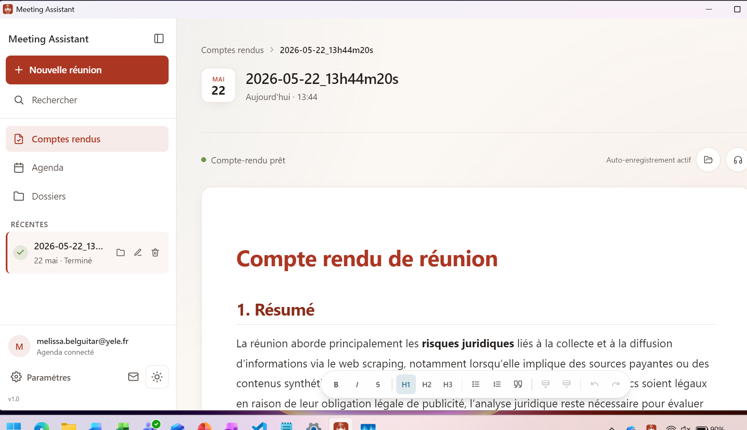
Figure — exemple de compte rendu généré automatiquement, ouvert dans l'application — voilà ce que vous allez obtenir.
AVANT DE COMMENCER
Ce dont vous avez besoin
• Un ordinateur sous Windows 10 ou Windows 11.
• Environ 3 à 4 Go d'espace libre sur le disque.
• Un microphone (celui de l'ordinateur ou un casque) pour enregistrer en direct.
• Une connexion Internet, uniquement la première fois que vous ouvrez l'application.
– Ensuite, l'application fonctionne sans Internet.
• Aucun compte ni mot de passe n'est nécessaire pour démarrer.
💡 Conseil — La toute première ouverture télécharge environ 2,3 Go : prévoyez une bonne connexion et un peu de patience. Cela n'arrive qu'une seule fois.

PARTIE 2
Installer l'application
Six étapes simples, du fichier d'installation au premier démarrage.
ÉTAPE 1 SUR 6
Récupérer le fichier d'installation
• Vous recevez un fichier d'installation nommé MeetingAssistant-Setup.exe
• Enregistrez-le dans un dossier facile à retrouver (par exemple « Téléchargements »).
• Le fichier est volumineux : son téléchargement peut prendre quelques minutes.
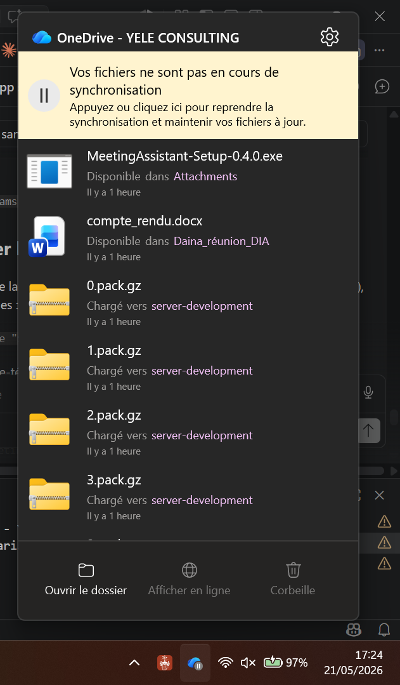
Figure — le fichier « MeetingAssistant-Setup.exe » reçu — ici dans OneDrive, mais l'idée est la même dans Téléchargements ou en pièce jointe d'un e-mail.
ÉTAPE 2 SUR 6
Lancer l'installation (message de Windows)
• Double-cliquez sur le fichier téléchargé.
• Windows peut afficher un écran bleu « Windows a protégé votre ordinateur ».
• Cliquez sur Informations complémentaires.
• Puis sur Exécuter quand même.
– C'est normal pour une application récente : le fichier n'est pas dangereux.
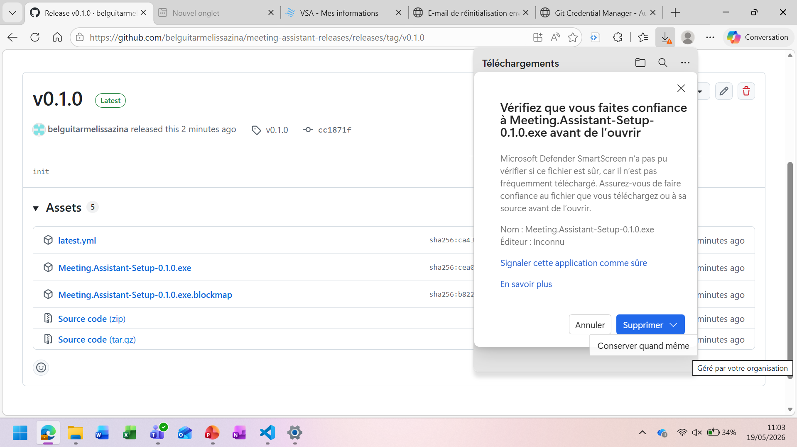
Figure — Windows demande de confirmer qu'on fait confiance au fichier — cliquez sur « Conserver quand même » (ou « Exécuter quand même » selon votre version de Windows).
ÉTAPE 3 SUR 6
Suivre l'assistant d'installation
• Une fenêtre d'installation s'ouvre.
• Vous pouvez tout laisser tel quel.
• Aucun mot de passe administrateur n'est demandé.
• Cliquez sur Installer et patientez quelques instants.
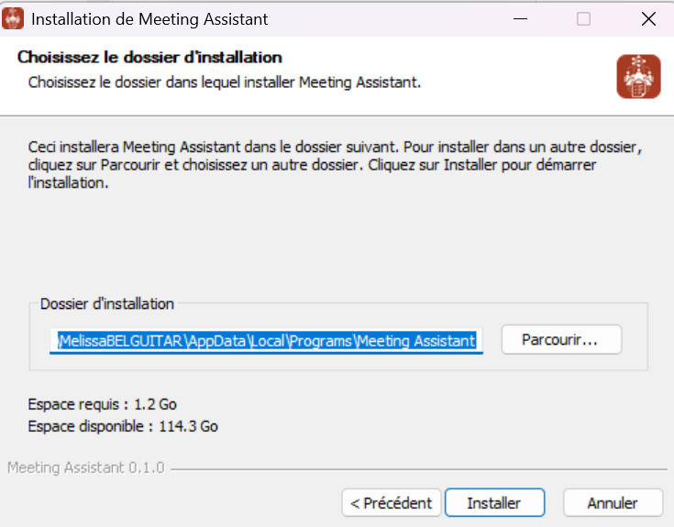
Figure — l'assistant d'installation : laissez le dossier proposé et cliquez sur « Installer ».
ÉTAPE 4 SUR 6
Terminer l'installation
• Un message confirme que l'installation est terminée.
• Un raccourci « Meeting Assistant » apparaît sur le Bureau et dans le menu Démarrer.
• Laissez la case « Lancer Meeting Assistant » cochée, puis cliquez sur Fermer.
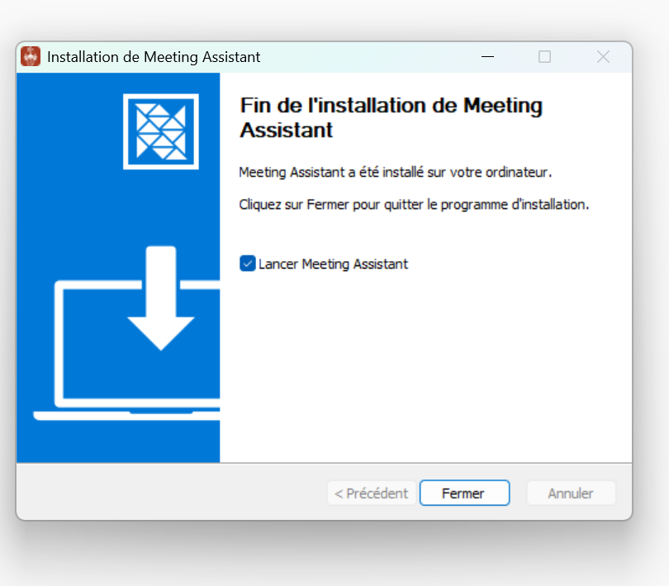
Figure — le dernier écran de l'installation — cliquez sur « Fermer » (la case « Lancer Meeting Assistant » ouvre l'application immédiatement).
ÉTAPE 5 SUR 6
Première ouverture : préparation de l'application
• Double-cliquez sur l'icône Meeting Assistant.
• Une fenêtre « Préparation de Meeting Assistant » s'affiche.
• L'application télécharge ses outils (environ 2,3 Go) avec une barre de progression.
• Cela dure de 5 à 30 minutes selon votre connexion.
– Ne fermez pas la fenêtre — cela n'arrive qu'une seule fois.
💡 Conseil — Si le téléchargement est interrompu (coupure Internet), il reprend tout seul là où il s'était arrêté au prochain démarrage.
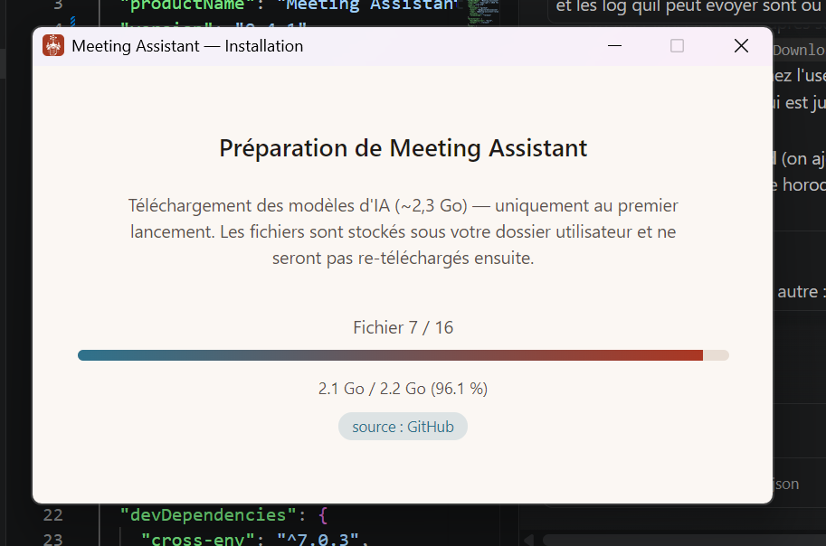
Figure — la fenêtre « Préparation de Meeting Assistant » — barre de progression, numéro de fichier en cours et pourcentage.
ÉTAPE 6 SUR 6
L'application s'ouvre
• Une fois la préparation finie, un écran « Meeting Assistant — Démarrage… » s'affiche brièvement.
• L'application s'ouvre ensuite toute seule.
• Les fois suivantes, l'ouverture sera beaucoup plus rapide.
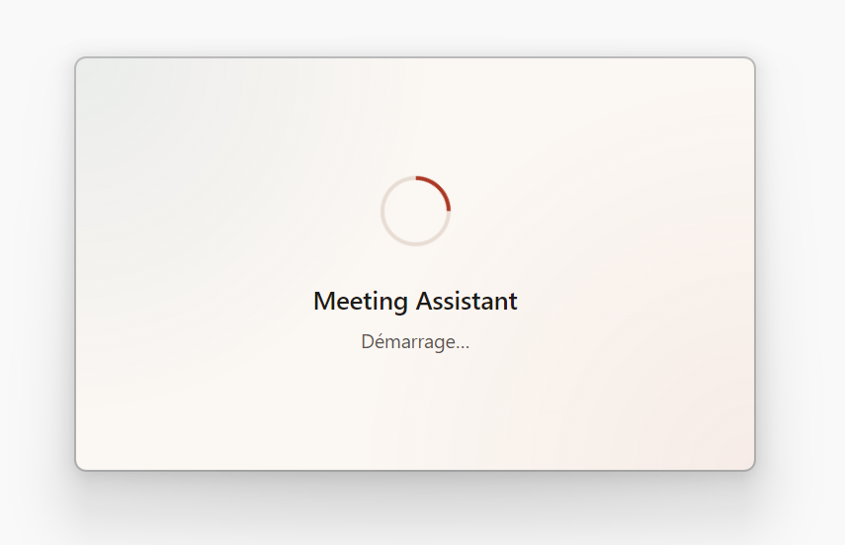
Figure — le petit écran de démarrage « Meeting Assistant — Démarrage… » qui apparaît brièvement à chaque ouverture.

PARTIE 3
Découvrir l'écran principal
VUE D'ENSEMBLE
Se repérer dans l'application
• À gauche, la barre latérale donne accès à tout :
– Nouvelle réunion — pour démarrer une réunion.
– Comptes rendus — tous vos comptes rendus déjà produits.
– Agenda — vos réunions Outlook, si l'agenda est connecté.
– Dossiers — pour classer vos réunions par client ou projet.
• En bas à gauche : Paramètres, « Contactez-nous » et le bouton clair / sombre.
• Au centre : votre agenda du jour et vos prochaines réunions.
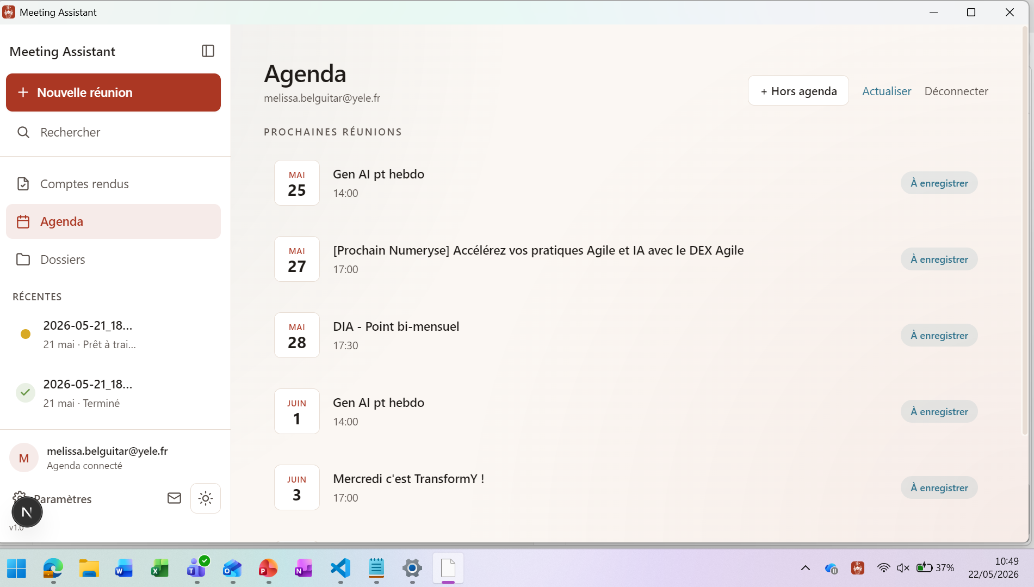
Figure — l'écran d'accueil. La barre latérale à gauche regroupe tous les accès ; au centre, l'agenda du jour et les prochaines réunions.
RÉGLAGES
Ouvrir les Paramètres
• Cliquez sur Paramètres en bas de la barre latérale.
• Vous y trouvez : la clé pour le compte rendu rapide en ligne, les options d'arrière-plan, et l'état de votre agenda.
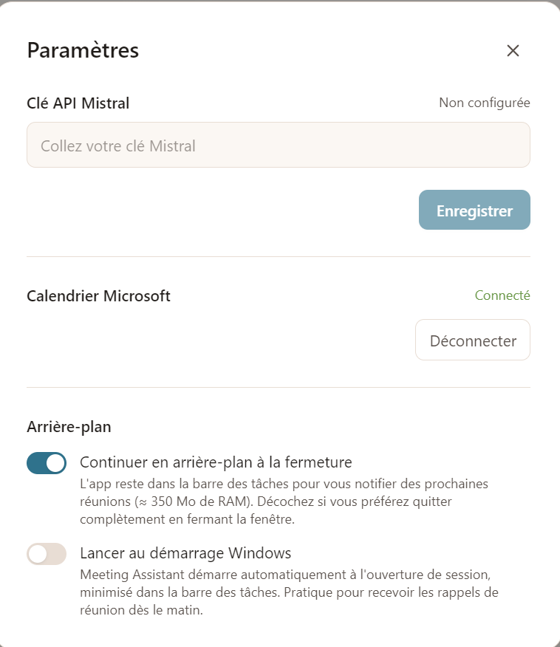
Figure — la fenêtre « Paramètres » avec ses trois sections : Clé API Mistral, Calendrier Microsoft et Arrière-plan.
OPTION DE CONFORT
Rester actif en arrière-plan et démarrer avec Windows
Dans les Paramètres, deux interrupteurs facultatifs :
• « Continuer en arrière-plan à la fermeture » : en fermant la fenêtre, l'application reste discrètement active pour vous prévenir de vos prochaines réunions.
• « Lancer au démarrage Windows » : l'application se lance toute seule à l'ouverture de votre session, réduite, prête à vous envoyer les rappels.
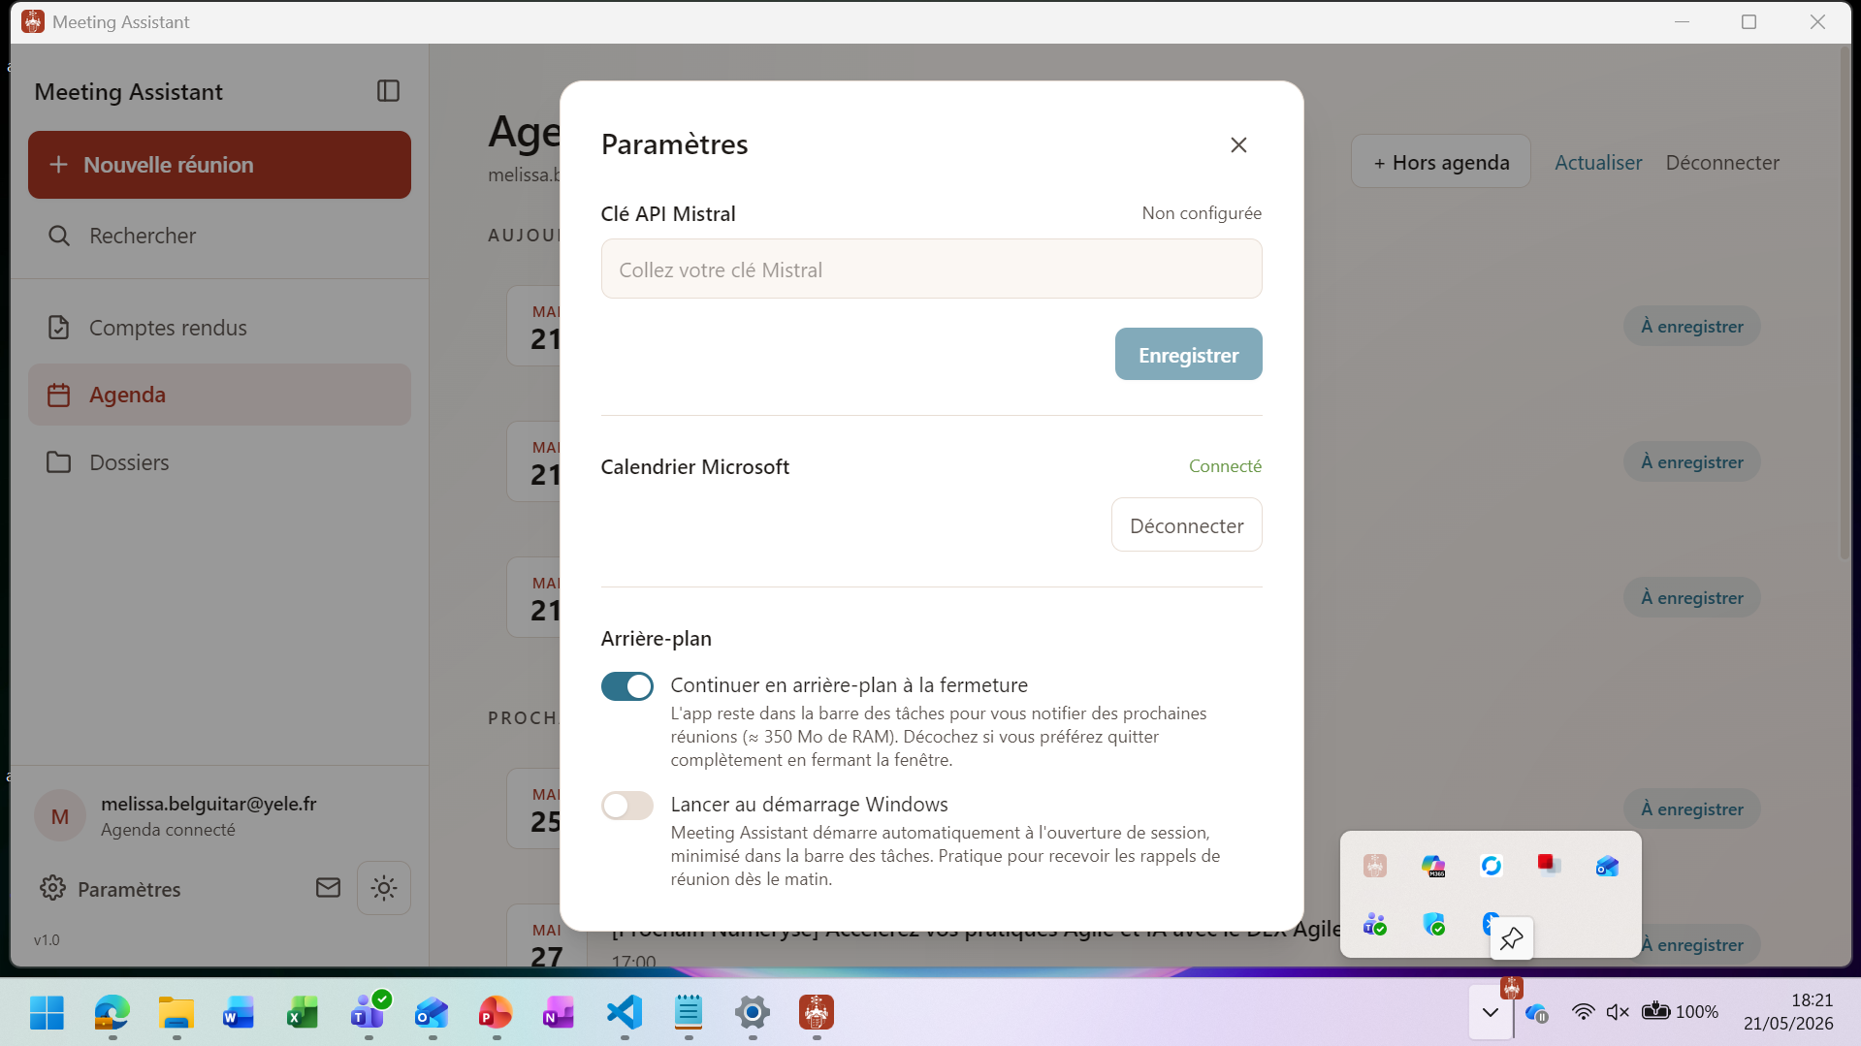
Figure — section « Arrière-plan » dans les Paramètres : les deux interrupteurs « Continuer en arrière-plan à la fermeture » et « Lancer au démarrage Windows ».

PARTIE 4
Connecter votre agenda Outlook (facultatif)
Étape facultative : elle permet de retrouver vos réunions Outlook directement dans l'application. Vous pouvez l'ignorer et utiliser l'application sans agenda.
CONNEXION
Relier votre compte Microsoft
• Ouvrez l'onglet Agenda, puis cliquez sur « Connecter mon agenda Microsoft ».
• Un code court s'affiche à l'écran.
• Cliquez sur Ouvrir la page de connexion, saisissez le code, puis connectez-vous avec votre compte Microsoft habituel.
– Votre mot de passe n'est jamais enregistré ; l'application lit seulement votre agenda.
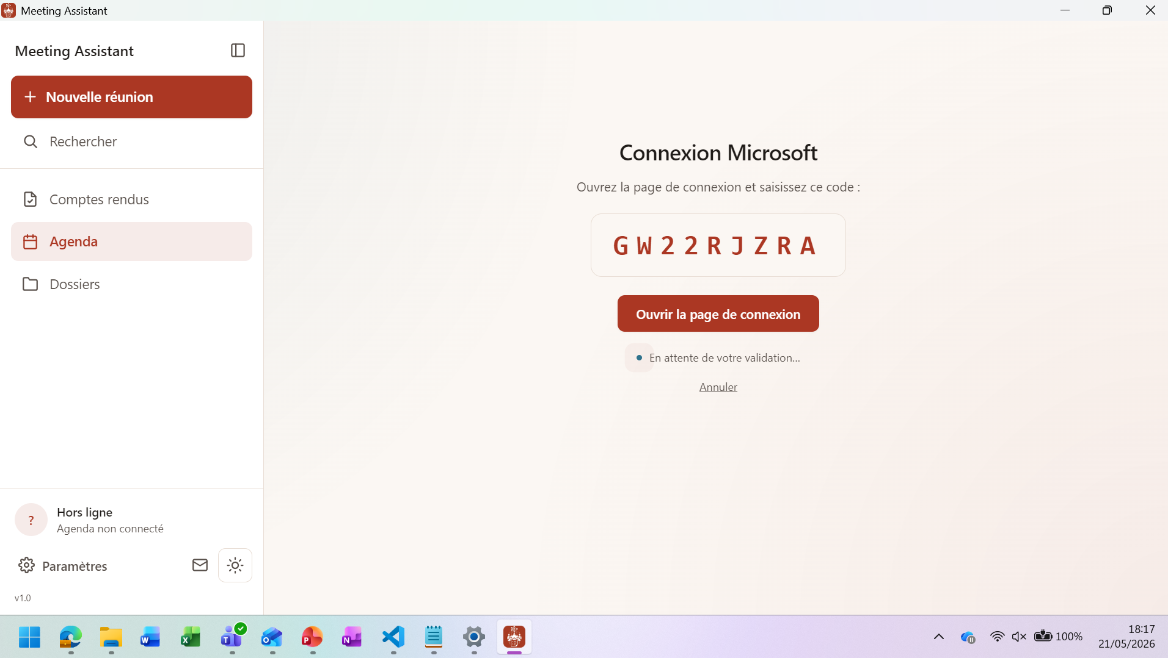
Figure — l'écran « Connexion Microsoft » dans l'application : le code à saisir et le bouton « Ouvrir la page de connexion ».
RÉSULTAT
Vos réunions s'affichent
• Vos réunions du jour et des prochains jours apparaissent dans l'onglet Agenda.
• Chaque réunion porte une pastille d'état : « À enregistrer », « En cours » ou « ✓ Compte rendu ».
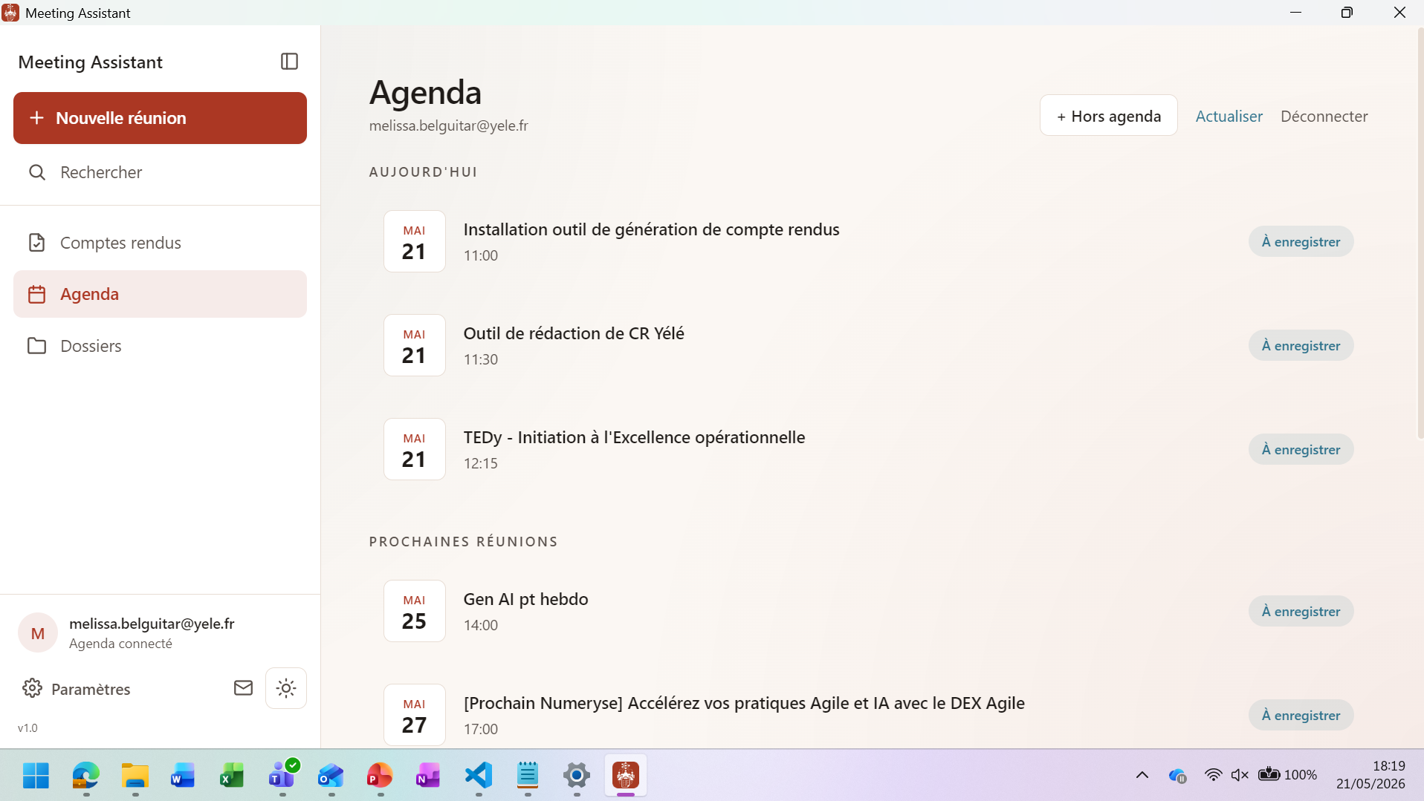
Figure — l'onglet « Agenda » — liste des réunions d'aujourd'hui et des prochains jours, chacune avec son bouton « À enregistrer ».

PARTIE 5
Capturer une réunion
Quatre façons de capturer une réunion. Choisissez celle qui vous convient.
MÉTHODE 1
Enregistrer une réunion de votre agenda
• Sur l'accueil, cliquez sur la réunion concernée.
• Cliquez sur Enregistrer.
• Le titre, les participants et le contexte sont déjà remplis pour vous.

Figure — chaque réunion de l'agenda porte un bouton « À enregistrer » à droite — c'est lui qui démarre la capture.
MÉTHODE 2
Enregistrer une réunion non planifiée (en direct)
• Cliquez sur Nouvelle réunion (ou « Hors agenda »).
• Sur l'écran « Capturez votre réunion », gardez l'onglet Enregistrer.
• Cliquez sur Démarrer : un minuteur défile pendant l'enregistrement.
• À la fin, cliquez sur Arrêter.
💡 Conseil — Vous pouvez réduire la fenêtre pendant l'enregistrement : une notification Windows vous préviendra dès que le compte rendu est prêt.
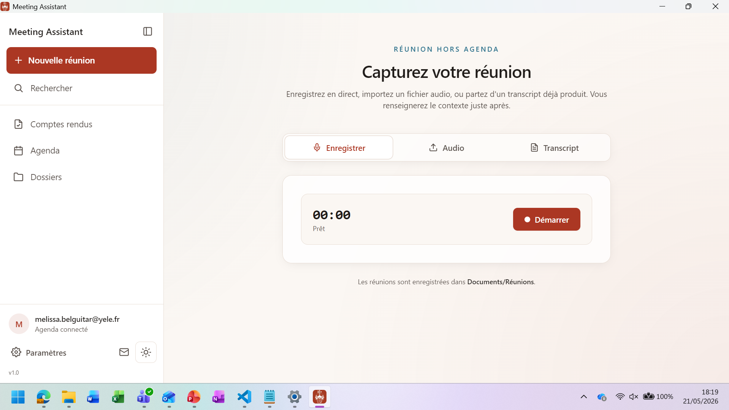
Figure — écran « Capturez votre réunion », onglet « Enregistrer » : le minuteur et le bouton rouge « Démarrer ».
MÉTHODE 3
Importer un fichier audio existant
• Cliquez sur « Nouvelle réunion » puis sur l'onglet Audio.
• Glissez votre fichier audio dans la zone prévue (« Glissez votre audio ici »), ou cliquez pour le choisir.
• Les formats audio courants et les vidéos MP4 sont acceptés.
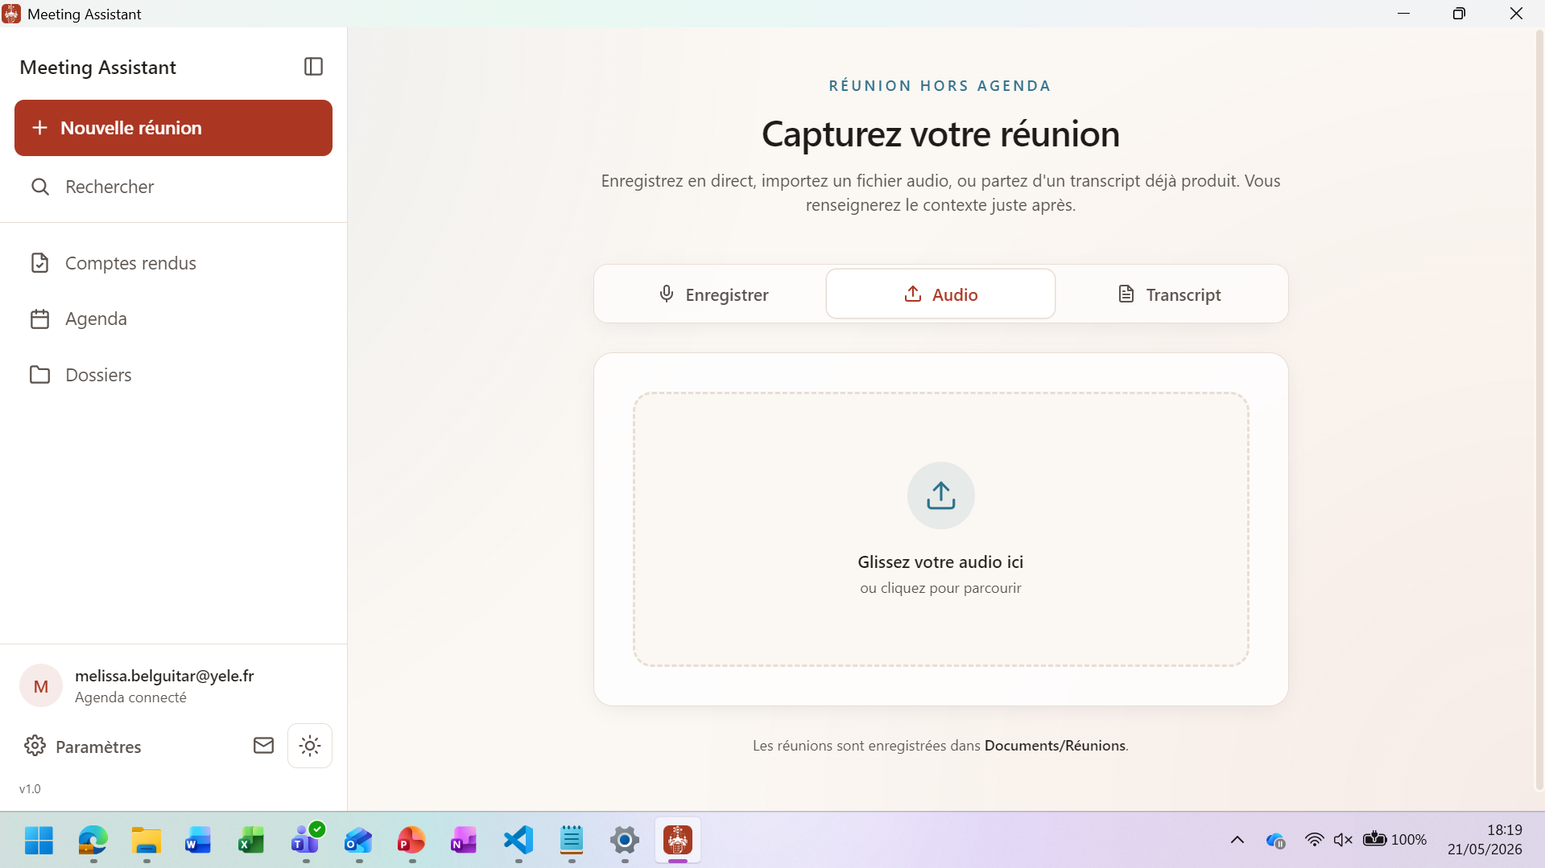
Figure — onglet « Audio » avec la zone « Glissez votre audio ici · ou cliquez pour parcourir ».
MÉTHODE 4
Importer un transcript déjà écrit
• Cliquez sur « Nouvelle réunion » puis sur l'onglet Transcript.
• Glissez un fichier .docx (transcript Teams) ou un fichier .txt dans la zone prévue.
• L'application génère directement le compte rendu à partir de ce texte.
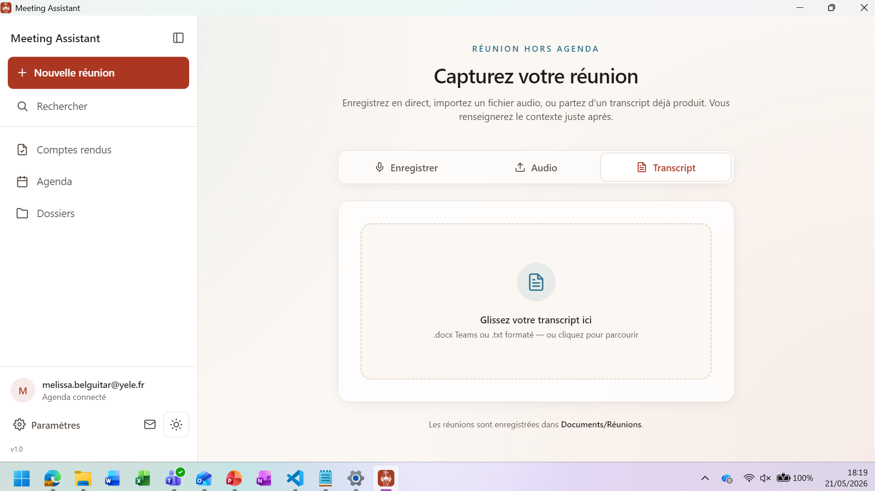
Figure — onglet « Transcript » avec la zone « Glissez votre transcript ici » (accepte .docx Teams ou .txt).
PRÉPARER
Renseigner le contexte de la réunion
• Contexte : le sujet, les enjeux, les décisions attendues.
• Participants : les noms, séparés par des virgules.
• Entreprises : les organisations concernées.
• Pour une réunion de l'agenda, ces champs sont déjà pré-remplis — vérifiez et ajustez si besoin.
💡 Conseil — Plus le contexte est précis, plus le compte rendu est juste et pertinent.
📷 Capture à insérer — le formulaire de contexte avec les trois champs : Contexte, Participants, Entreprises.
LANCER
Choisir le mode et lancer le traitement
• Choisissez le mode de génération du compte rendu :
– Sur cet ordinateur (sans connexion Internet, gratuit) — le mode par défaut.
– En ligne (Mistral) (plus rapide, nécessite une clé à renseigner dans les Paramètres).
• Cliquez sur Lancer le traitement.
📷 Capture à insérer — le bloc de fin du formulaire : choix « Sur cet ordinateur » / « En ligne (Mistral) » et le bouton « Lancer le traitement ».
PATIENTER
Suivre l'avancement
• Une barre de progression montre les étapes : Conversion → Diarisation → Transcription → Compte rendu.
• L'étape en cours est mise en évidence.
• Vous pouvez continuer à travailler pendant ce temps.
• Comptez environ un cinquième à un tiers de la durée de la réunion.
📷 Capture à insérer — la barre de progression du traitement (les étapes Conversion / Diarisation / Transcription / Compte rendu).

PARTIE 6
Exploiter votre compte rendu
LE RÉSULTAT
Lire et modifier le compte rendu
• Le compte rendu s'affiche dès qu'il est prêt.
• Vous pouvez le modifier directement dans l'application.
• Tout est enregistré automatiquement (mention « Enregistré à HH:MM »).
• Recherchez un mot dans le compte rendu avec Ctrl + F.
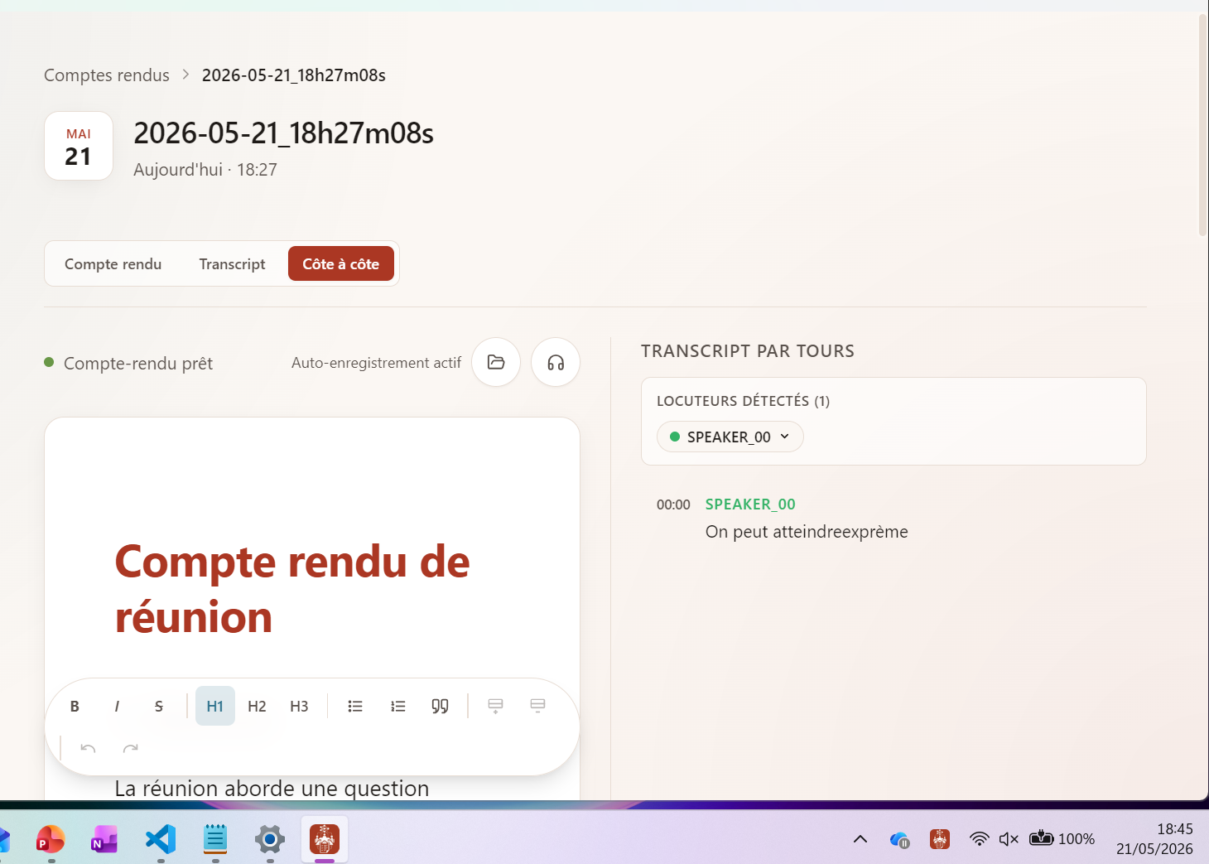
Figure — un compte rendu affiché dans l'application, avec son transcript par tours à droite et la mention « Auto-enregistrement actif » en haut.
VÉRIFIER
Consulter le transcript et nommer les intervenants
• Cliquez sur + Transcript pour afficher le texte complet, ligne par ligne.
• Cliquez sur le nom d'un intervenant pour le remplacer par un vrai nom (ex. « Intervenant 1 » → « Alice Dupont »).
📷 Capture à insérer — l'onglet « Transcript » ouvert, avec le menu qui apparaît en cliquant sur un nom d'intervenant.
ÉCOUTER
Réécouter et télécharger l'audio
• Cliquez sur Écouter l'enregistrement pour ouvrir un petit lecteur audio.
• Un bouton permet de télécharger le fichier audio d'origine.
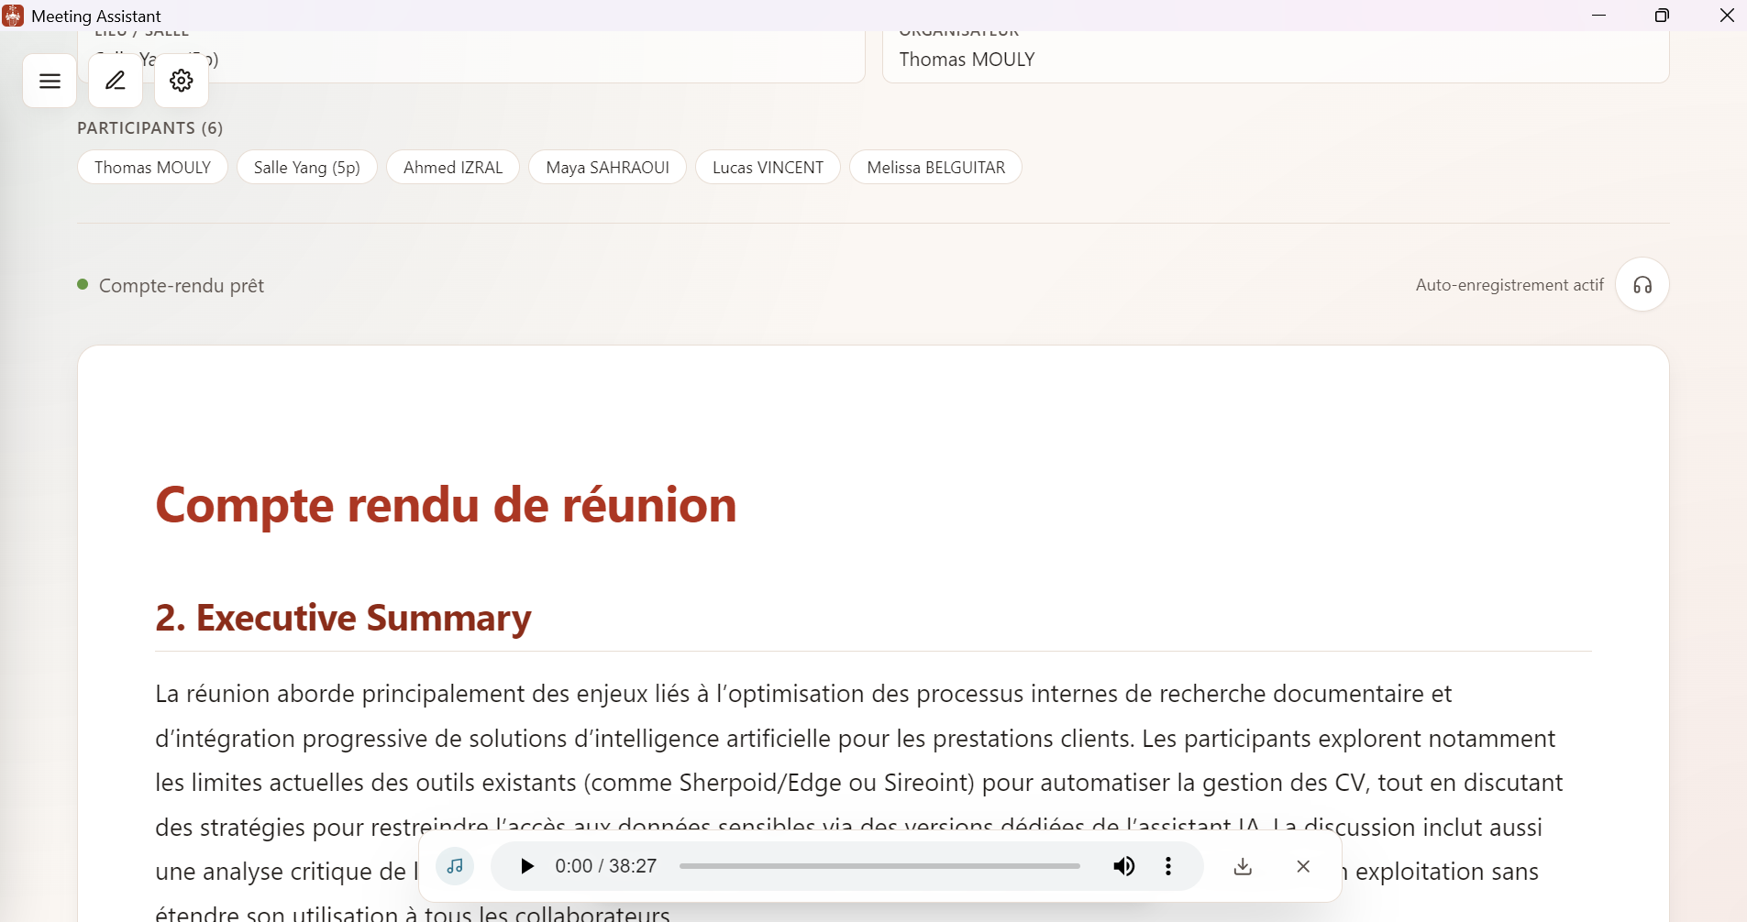
Figure — le compte rendu reste affiché et un petit lecteur audio apparaît en bas pour réécouter la réunion (avec le bouton de téléchargement à droite).
RETROUVER
Où sont enregistrés vos fichiers
• Tout est rangé dans Documents ▸ Réunions (un dossier par réunion).
– compte_rendu.docx — le compte rendu Word.
– transcript.txt — la transcription complète.
– le fichier audio de la réunion.
• Vous gérez ces fichiers comme n'importe quel document (copier, envoyer par e-mail…).
• Astuce : le bouton Ouvrir le dossier de la réunion ouvre directement ce dossier.
📷 Capture à insérer — l'Explorateur Windows ouvert sur « Documents\Réunions », montrant un dossier de réunion et les fichiers qu'il contient.
S'ORGANISER
Classer et retrouver vos réunions
• Comptes rendus : la liste de toutes vos réunions et leur état.
• Dossiers : créez des dossiers (client, projet…) et déplacez-y vos réunions.
• Recherche (Ctrl + F) et mini-calendrier pour filtrer rapidement.
• Sur chaque réunion : Renommer, Déplacer, Supprimer.
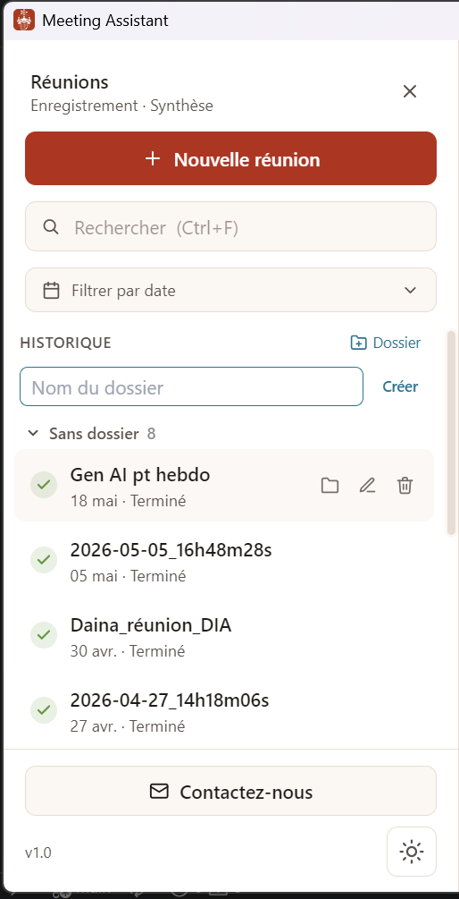
Figure — la liste « Comptes rendus » : barre de recherche, filtre par date, dossiers, et à droite d'une réunion les boutons Déplacer (dossier) / Renommer (crayon) / Supprimer (corbeille).

PARTIE 7
L'application travaille pour vous
DISCRÈTE
Une icône dans la barre des tâches
• Quand vous fermez la fenêtre, l'application reste active en arrière-plan (si l'option est cochée).
• Une petite icône reste près de l'horloge, en bas à droite.
• Cliquez dessus pour un aperçu rapide ; clic droit pour « Démarrer un enregistrement » ou « Quitter ».
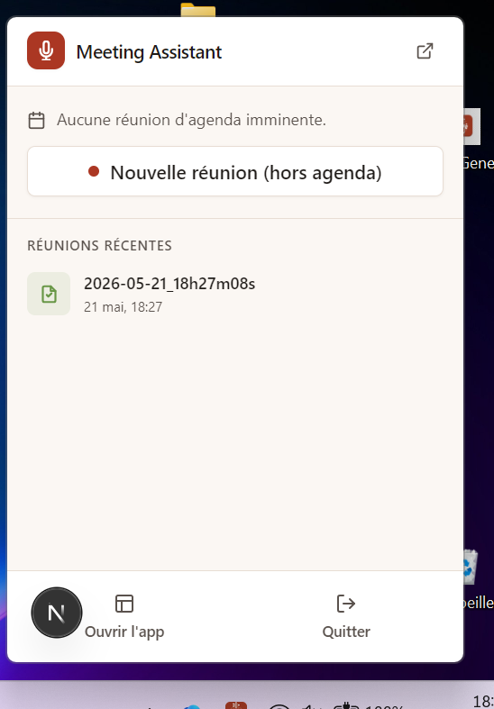
Figure — l'aperçu rapide qui s'ouvre en cliquant sur l'icône Meeting Assistant dans la barre des tâches.
RAPPELS
Des notifications au bon moment
• 5 minutes avant une réunion de l'agenda : un rappel pour penser à l'enregistrer.
• À la fin de la réunion : un rappel pour arrêter l'enregistrement.
• Quand le compte rendu est prêt : une notification — cliquez dessus pour l'ouvrir.
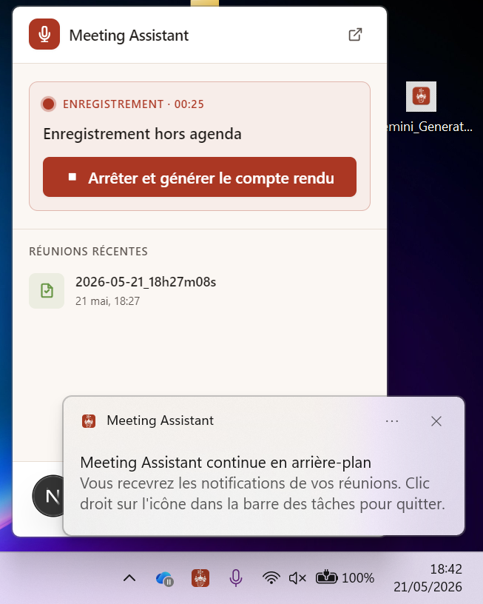
Figure — exemple : pendant un enregistrement, l'aperçu rapide affiche le minuteur et le bouton « Arrêter et générer le compte rendu » ; en bas, une notification Windows confirme que l'application reste active en arrière-plan.

PARTIE 8
Mises à jour et aide
MISES À JOUR
L'application se met à jour toute seule
• Quand une nouvelle version existe, un message apparaît : « Une nouvelle version de Meeting Assistant est prête. »
• Cliquez sur Redémarrer maintenant pour l'installer tout de suite, ou sur « Plus tard » pour l'installer à la prochaine ouverture.
• Vous n'avez aucune manipulation technique à faire.
📷 Capture à insérer — la fenêtre « Une nouvelle version est prête » avec les boutons « Redémarrer maintenant » et « Plus tard ».
DÉPANNAGE
Questions fréquentes
Situation | Que faire
La première ouverture est très longue | C'est normal : l'application télécharge ses outils une seule fois (environ 2,3 Go). Patientez et ne fermez pas la fenêtre.
Windows affiche un écran bleu au lancement | Cliquez sur « Informations complémentaires » puis « Exécuter quand même ». Le fichier n'est pas dangereux.
Je n'ai pas Internet | Après la première ouverture, l'application fonctionne sans Internet (mode « Sur cet ordinateur »).
Le microphone ne fonctionne pas | Autorisez le microphone dans les réglages de Windows et vérifiez que le bon micro est sélectionné.
Le traitement est long | Comptez environ un cinquième à un tiers de la durée de la réunion. Vous pouvez travailler pendant ce temps.
Le compte rendu en ligne ne marche pas | Renseignez la clé dans les Paramètres, ou utilisez le mode « Sur cet ordinateur » qui fonctionne sans clé.
BONNES PRATIQUES
Pour un compte rendu de qualité
• Utilisez un bon microphone et limitez le bruit de fond.
• Renseignez le contexte et les participants : le résultat est nettement meilleur.
• Relisez et ajustez le compte rendu (il est modifiable).
• Besoin de rapidité ? Utilisez le mode « En ligne (Mistral) ».
💡 Conseil — Le compte rendu est une aide à la rédaction : une relecture humaine reste recommandée avant de le diffuser.
Démarrage rapide
• 1. Installez l'application.
• 2. À la première ouverture, laissez télécharger les outils (une seule fois).
• 3. Cliquez « Nouvelle réunion », ou choisissez une réunion de votre agenda.
• 4. Enregistrez (ou importez l'audio), renseignez le contexte.
• 5. Cliquez « Lancer le traitement » et récupérez votre compte rendu Word.

